**Эколого-биологический центр “Крестовский остров” ,**

**Лаборатория Экологии Морского Бентоса (гидробиологии)**



*М. Сайчик*

**Поведение куликов-сорок в приливно-отливном цикле на литорали эстуария реки Лувеньга**

*Санкт-Петербург*

*2023*

Целью работы стало обнаружение зависимости поведения куликов-сорок (*Haematopus ostralegus)* от приливно-отливного цикла и выявление тех микробиотопов литорали, где преимущественно происходит питание этих птиц. Работы проходили на литорали эстуария реки Лувеньга. Были проведены наблюдения за группой куликов и выявлены несколько характерных паттернов поведения. Показано, что паттерн поведения «Кормится» выражен не строго во время малой воды, в начале прилива. Паттерн «Агрессия» имел наибольшую частоту незадолго до малой воды. В результате составление профиля литорали и анализа на отдельных ее участках обилия массовых видов беспозвоночных было выявлено, что наиболее частое проявлением паттерна «Кормится» наблюдалось в местах скопления двустворчатых моллюсков *Mya arenaria.*

**Введение**

Литораль – переходная зона между сушей и морем, экотонная система с высокой изменчивостью различных параметров абиотической и биотической среды, для многих видов птиц является стабильным источником белковой пищи и минеральных веществ. (Бианки, 1967). Литораль Белого моря заселена большим количеством разнообразных видов, но безусловное первенство занимают беспозвоночные организмы (Наумов, Оленев, 1981; Наумов, Федяков, 1991), многие из которых являются важнейшими звеньями пищевых цепей.

*Haematopus ostralegus* (Linnaeus, 1958), или Кулик-сорока,— птица, которая в гнездовой и предмиграционный период тесно связанна с литоралью Белого моря (Корбут, 2012), где группы *H.ostralegus* встречаются практически повсеместно. Если наблюдать птиц в разное время суток, то можно заметить, что поведение животных закономерно меняется: в разные периоды приливно-отливного цикла животные демонстрируют разный набор типовых движений и состояний. Такие фиксированные действия принято называть «фиксированным паттерном действий», или «fixed action pattern» (Tinbergen, 1942). Паттерны действий, можно условно разделить на несколько групп, одни из которых: паттерны копулятивного поведения, паттерны кормового поведения.

В данной работе нас, интересовали паттерны кормления и другие поведенческие активности, которые проявляются в послегнездовой период в то время, когда птицы находятся в непосредственной связи беломорской литоралью. Кормятся кулики-сороки преимущественно на урезе воды и по мелководьям, придерживаясь кромки воды, заходят в литоральные ручьи и ванны (глубина до 2-10 см), изредка собирают пищу со дна, полностью погружая в воду голову и верхнюю часть шеи. Птицы реже кормятся на отмелях, а литоральные луга практически не используют. (Корбут, 2012). Согласно наблюдениям, проведенным В.В.Корбутом, рацион особей *H.ostralegus*, кормящихся на литорали у р. Лувеньга, довольно однообразен — более 95% приходится на морских животных . Основу питания составляют двустворчатые моллюски (преимущественно *Macoma balthica*) и рачки-бокоплавы – их встречаемость в рационе 70 и 30%, соответственно. Значительно реже встречались полихеты и мидии – не более 10%.

Целью нашей работы являлось описание поведения куликов-сорок в период приливно-отливного цикла. На основе вышеупомянутой информации, мы выдвинули следующую гипотезу: *H.ostralegus* демонстрируют паттерны кормления в тот момент приливно-отливного цикла, когда открываются поселения наиболее важных пищевых объектов.

**Материалы и методы**

*Сбор материала*

Основным материалом для данной работы, стали наблюдения за поселением группы *H.ostralegus*, проведенные в экспедиции Лаборатории Экологии Морского Бентоса (гидробиологии) в июле 2023 года. Местом сбора информации стала точка вблизи эстуария р. Лувеньга, на территории Кандалакшского заповедника (координаты: 67°10’28” N 32°69’72” E).

После нескольких пилоных наблюдений мы выделил 10 четко отличимых друг от друга паттерна: «Агрессия», «Кормится», «Купается», «Кричит», «Лежит», «Летит», «Сидит», «Спрятал голову», «Ходит» и «Чистится». Паттерны «Лежит», «Летит» в дальнейшем не будут учитываться по причине низкой частоты их встречаемости.

С момента наступления полной воды, каждый час до следующего прилива мы наблюдали за группой куликов, видимых при визуальном осмотре стандартного участка литорали. Из этой группы выбирали случайным образом одну особь, за которой проводили наблюдение в течение одной минуты. За минуту фиксировались все действия животного: отмечали присутстиве всех наблюдаемых паттернов. В течение часа проводилось наблюдение за 15 птицами (или меньшим количеством, если в группе особей было недостаточно). Всего было проведено 5 наблюдений полного приливно-отливного цикла (60 часов регистрации активности). Некоторые наблюдения не были учтены при статистической обработке данных, так как из-за плохих погодных условий кулики отсутствовали на том участке литорали, где проводилось наблюдение. Поскольку было известно время регистрации того или иного паттерна, то это позволило привязать проявление поведенческих реакций к приливно-отливному циклу, то есть к тому на какой высоте относительно нуля глубин находилась вода в то время, когда кулик демонстрировал тот или иной паттерн.

В августе того же года было проведено описание литорали на том участке, где проводилось изучеине поведения куликов. Литораль по всей ее ширине была разделена при помощи пронумерованных столбиков, на сегменты длиной ~4-6 метров. Всего литораль была поделена на 85 сегментов, расположенных от нуля глубин до пояса наземной растительности. Далее, на двух соседних столбиках (один выше, другой ниже) вставало по человеку со стандартными рейками высотой 1 м. Человек, стоящий выше, наводил лазерный дальномер от верхней части верхней рейки на верхнюю часть нижней рейки. Далее проводилось измерение расстояния и угла относительно горизонтали. За счет таких измерений был построен профиль литорали. При этом каждый опорный колышек имел свою привязку к этому профилю (были известны расстояния от колышка до уреза воды и высота этого участка над нулем глубин).

У столбиков, расположенных на разной высоте мы проводили фотосъемку литорали. Для этого во время отлива на литораль в окрестностях столбика с известным положением помещалась рамка со стороной 100 см, разделенная рыболовной леской на 100 квадратов со сторонами 10 см. С помощью цифрового фотоаппарата проводили съемку всей рамки общим планом и, дополнительно, крупным планом делали съемку 4 случайно выбранных малых квадратов (20х20 см) внутри большой рамки 20 см (рис. 1). На каждом сегменте было сделано от 20 до 30 кадров.

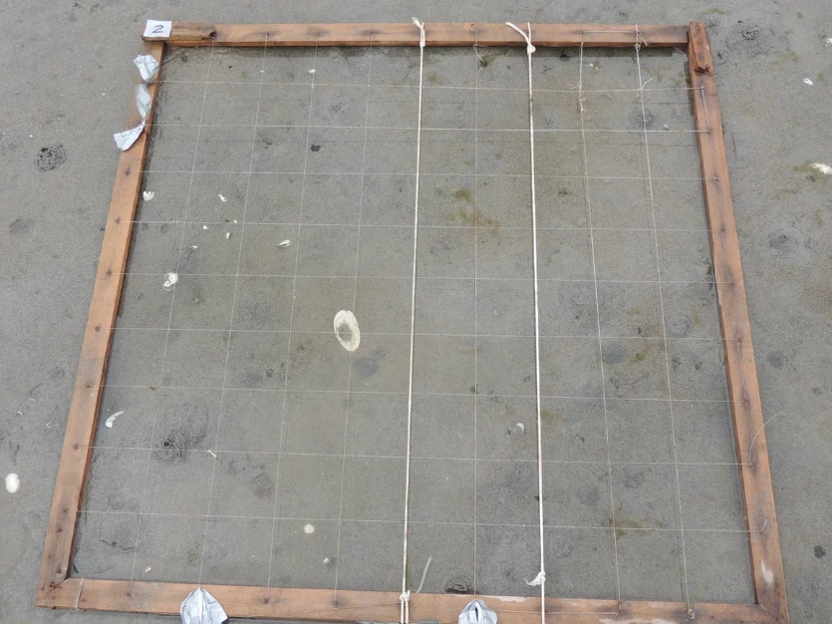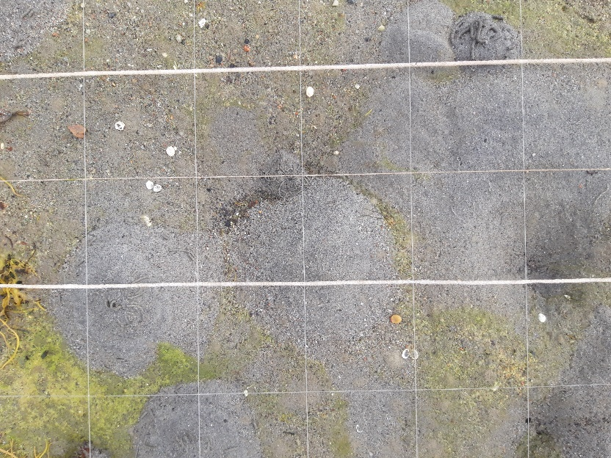

Рисунок 1. Общий план фотоснимка рамки (слева) и выбранный внутри рамки малый квадрат (справа). В пределах рамки и отдельных малых квадратов учитывали обилие потенциально кормовых объектов.

При анализе фотографий (рис. 1) проводился учет трех потенциальных пищевых объектов, обилие которых можно оценить по фотографиям: *Mya arenaria* (учитывали отверстия сифонов), *Macoma balthica* (учитывали выбросы псевдофекалий) и *Arenicola marina* (учитывали холмики выбросов). Каждому кадру присваивался номер соответствующего столбика, номер метра и площадь, захваченная фотографией (1 кв. м или 0.04 кв. м). Основываясь на данных, полученных при анализе площади равной 0.04 кв.м, высчитывалось обилие на 1 кв.м.

*Статистическая обработка*

Вся статистическая обработка проводилась с помощью функций языка статистического программирования R (R Core Team 2023).

Для каждого времени проведения наблюдений за куликами были записаны время с момента полной воды и высота воды в момент наблюдения (информация взята из базы данных программы wxtide). В дальнейшем, время, пошедшее с момента полной воды, использовалось в качестве величины от которой зависела частота проявления поведенческого паттерна, выраженная, как доля особей, демонстрирующих данный паттерн от общего объема группы, вовлеченной в наблюдение. Кулики, которые проявляли тот или иной паттерн во время наблюдения, были обозначены при статистическом подсчете как единица, а особи, не проявляющие паттерн, как ноль. Для выявления тенденций в динамике частот паттернов применялись непараметрические сглаживающие функции, реализованные в пакете “ggplot2” .

Для формирования профиля литорали была создана условная кумулятивная функция распределения, графически демонстрирующая изменение высоты литорали от нуля глубин (рис. 2).

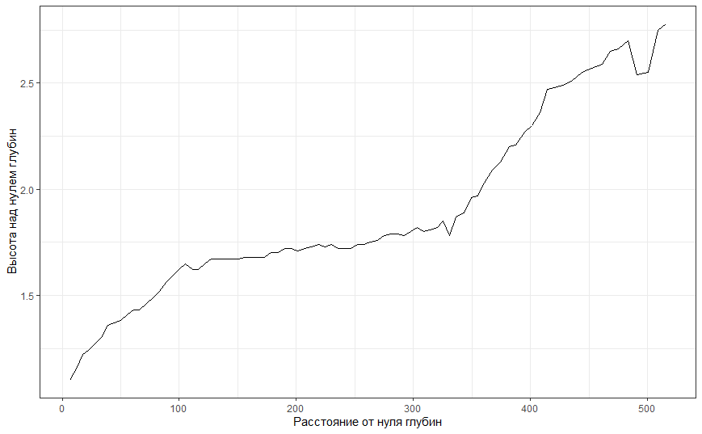 Рисунок 2. Реконструкция профиля литорали в районе наблюдения над куликами-сороками.

Кривая, приведенная на рис. 2, использовалась для дальнейшей привязки частот проявления тех или иных паттернов и обилия пищевых объектов к профилю литорали.

**Изложение результатов**

На рис.3 представлены данные, отражающие частоту тех или иных паттернов зависимости от времени, прошедшей от полной воды. По оси ординат отложена частота проявления паттернов, по оси абсцисс отложено время с момента полной воды. Исходя из данных моделей, можно сделать вывод о цикличности и упорядоченности проявляемого поведения на протяжении приливно-отливного цикла. Так, паттерны, которые можно связать с отдыхом птицы («Чистится», «Сидит», «Спрятал голову») отчетливо приурочены к полной воде (начало отлива и конец прилива). Паттерны «Кричит», «Агрессия» и «Купается» наиболее часты незадолго до малой воды. Паттерн «Ходит» отчетливо приурочен к малой воде. Паттерн «Питание» демонстрирует максимум в первые часы после малой воды, то есть в начале прилива.

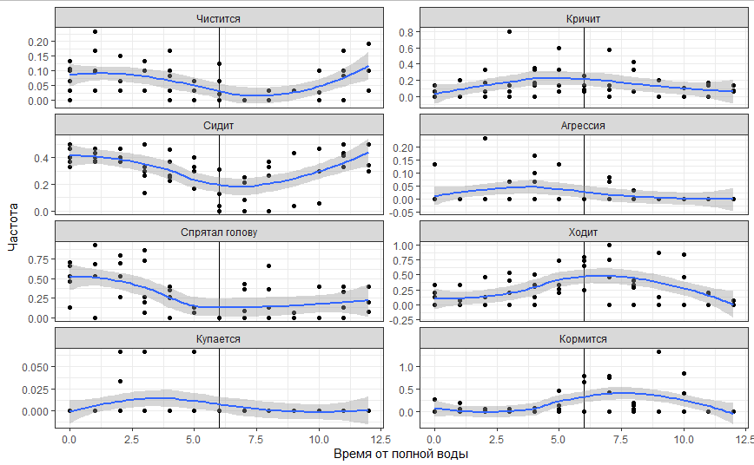

Рисунок 3. Частота поведенческих паттернов у *H. ostralegus* в разное время приливно-отливного цикла. Синие линии отражают непараметрические сглаживающие функции, серая область вокруг линий регрессии - 95% доверительные области.

На рисунке 4 приведена привязка к профилю литорали обилия двустворчатого моллюска *Mya arenaria* (синие точки). Видно, что эти моллюски демонстрируют два «пятна» на профиле литорали: одно пятно расположено у нижней грницы литорали. Второе - в ее средней части. На этом же графике отложены частоты паттерна «Кормится», привязанные к профилю литорали за счет данных по высоте воды, при которой был зарегистрирован данный паттерн. Видно, что наиболее частое проявление паттена «Кормится» приходится на тот уровень высоты воды, когда обнаженными (или покрытвми небольшим слоем воды) оказываются поселения *M.arenaria*. Аналогичные графики, построенные для *M.balthica* и *A.marina* (рис. 5 и 6, соответственно) не демонстрируют четкой связи с частотой паттерна «Кормится».

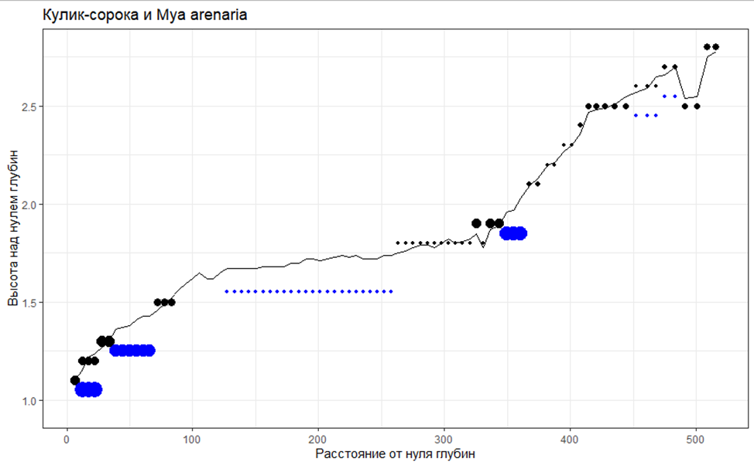

Рисунок 4. Привязка обилия *M. arenaria* (синие круги)к профилю литорали. Размер точки пропорционален обилию вида. На график нанесены, также, точки, описывающие частоту демонстрации куликами паттерна «Кормится» (черные точки, их положение определено по высоте воды во время фиксации этого паттерна, размер черных точек пропорциональны частоте паттрена «Кормится»).

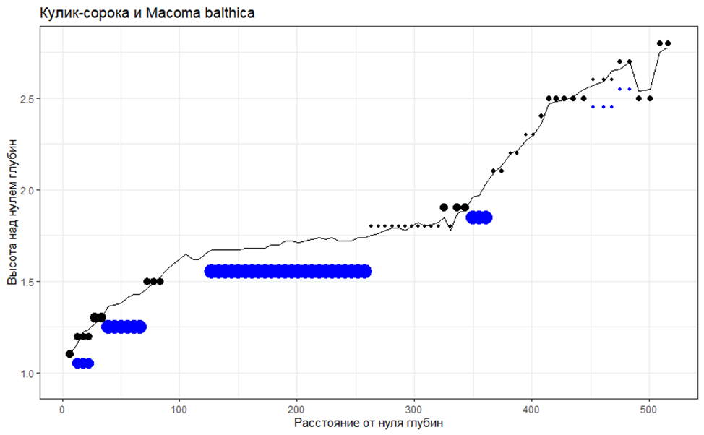

Рисунок 5. Обилие Macoma balthica и частота паттерна «Кормится» у куликов-сорок. Обозначения как на рис. 4.

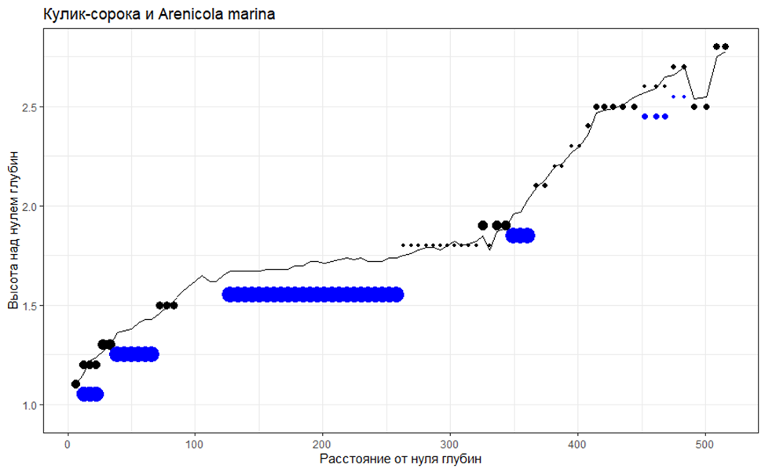

Рисунок 6. Обилие Arenicola marina и частота паттерна «Кормится» у куликов-сорок. Обозначения как на рис. 4.

**Обсуждение**

*Проявление паттернов в течении приливно-отливного цикла*

Нами было продемонстрировано, что между проявлением куликами различных паттернов поведения и фазой приливно-отливного цикла, существует связь. В этом смысле наша гипотеза подтвердилась. Обращаясь к результатам моделей на рисунке 3, паттерны можно разделить на две группы: поведение в покое и пищевое поведение. К поведению в покое относятся паттерны, проявляющиеся в момент полной воды или ее прибывания (рис. 7). Так, на рисунке 3 видно, что частота паттернов «Чистится» и «Сидит» и «Спрятал голову», падает, во время полной воды (начало отлива и конец прилива). Такое распределение очевидно связано с тем, что во время полной воды пищевые ресурсы недоступны и птицы отдыхают. По мере падения воды кулики активизируются и, вероятно, начинают делить участки кормления, о чем свидетельствует высокая частота паттернов «Кричит» и «Агрессия». После того, как птицы разошлись по кормовым участкам, начинается фаза поиска добычи (паттерн «Ходит»). И только с подъемом воды, когда когда уже начинается затопление литорали кулики начинают кормиться.

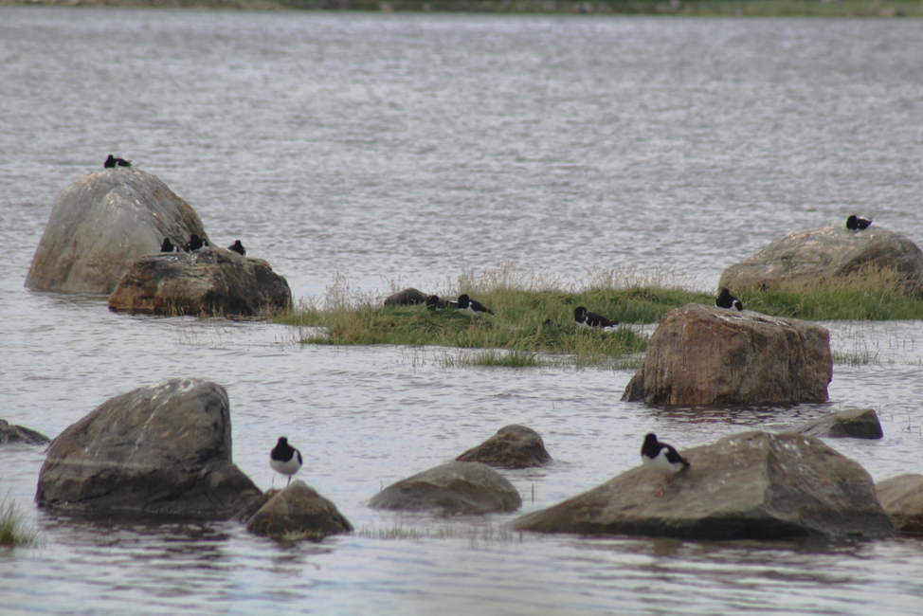

Рисунок 7. Особи *H. ostralegus* во время прилива воды, демонстрируют паттерны «Сидит» и «Спрятал голову».

*Зона кормления куликов-сорок на литорали*

Мы выявили большое совпадение обилия двустворок *M.arenaria* и частоты паттерна «Кормится». В месте крупного скопления мий (расстояние ≈ 0-80 и 350-360 м от нижнего уреза воды), находятся наибольшие концентрации этого объекта. При высоте воды, соответствующей этим участкам литорали, кулики демонстрируют самые высокие частоты паттерна «Кормится». Мы полагаем, что кулики выслеживают отверстия сифонов M.arenaria, во время демонстрации паттерна «Ходит» во время малой воды. После того, как вода пошла на прибыль и мии стали высовывать сифоны, кулики и начинают чаще демонстрировать паттрен «Кормится». Вероятно, они захватывают сифоны клювами и извлекают моллюска из грунта.

Связи с другими потенциальными объектами питания *M. baltica* и *A. marina* не прослеживается. При той высоте воды, когда полностью доступны обильные поселения этих животных на участке ≈ 120-260 повышенной частоты кормящиеся куликов не наблюдается. Возможно и другое объяснение. На участке от 120м до 260м имеется особенность поверхности литорали, которая характеризуется быстрым приливом воды, ввиду чего дальнейшее куликов, отмеченное уже в момент начала прилива воды, становится затрудненным. Соответственно, однозначно утверждать, что кулики кормятся именно в тех участках, которые заселены *M.arenaria*, но не там, где обильны *M. baltica* и *A. marina* пока преждевременно. Нобходимы дополнительные наблюдения с более точной привязкой пространственного расположения питающихся куликов-сорок и пищевых объектов.

**Выводы**

1. Перед началом кормления, до момента наступления малой воды, особи *H. ostralegus* проявляют агрессивность, тем самым, предположительно, разделяя территорию литорали перед началом кормления.
2. Частота паттерна «Кормится» достигает максимального значения через некоторое время после наступления малой воды.
3. В качестве мест кормления кулики-сороки отдают предпочтение местам скопления *M. arenaria.*

**Благодарности**

Автор работы выражает благодарность сотрудникам Кандалакшского государственного природного заповедника за предоставленную возможность для проведения исследования, и признательность всем участникам XLV-LVII Беломорских экспедиций Лаборатории Экологии Морского Бентоса за помощь в сборе материалов.

Также, автор выражает искреннюю благодарность своему научному руководителю Вадиму Михайловичу Хайтову, за всестороннюю помощь в обработке и анализе материалов работы.

**Список литературы**

Бианки В.В., 1967. Кулики, чайки и чистиковые Кандалакшского залива // Труды Кандалакшского гос. заповедника. Мурманск: Мурманское кн. изд-во.

Корбут, В. В. Кормовое поведение и рационы птиц (Сharadriiformes, Passeriformes) в природных экотонных сообществах литорали Белого моря / В. В. Корбут // Зоологический журнал. – 2012. – Т. 91, № 7.

Наумов А. Д., Оленев А. В., 1981. Зоологические экскурсии на Белом море. Л.: Издательство ЛГУ.

Наумов А.Д., Федяков В.В., 1993. Вечно живое Белое море. СПб.: Дворец Творчества Юных.

R Core Team (2023). R: A language and environment for statistical computing. R Foundation for Statistical Computing, Vienna, Austria. URL https://www.R-project.org/.

Tinbergen N. An objectivistic study of the innate behaviour of animals //An objectivistic Study of the innate behaviour of animals. – Brill, 1942.